Registrační číslo projektu: CZ.1.07/1.1.38/02.0025
Název projektu: Modernizace výuky na ZŠ Slušovice, Fryšták, Kašava a Velehrad
Tento projekt je spolufinancován z Evropského sociálního fondu a státního rozpočtu České republiky.

DĚLENÍ ROSTLIN PODLE MÍSTA RŮSTU A UŽITKU

NÁZEV

Pří_170_Rozmanitost přírody_Dělení rostlin podle místa růstu a užitku

Autor: Mgr. Eliška Galíková

Škola: Základní škola Fryšták, okres Zlín, příspěvková organizace

Anotace:

- Digitální učební materiál (pracovní list) je určen pro opakování, upevňování a procvičování učiva o dělení rostlin podle místa růstu a užitku.
- Materiál prověřuje znalosti žáků o dělení rostlin podle místa růstu a užitku.
- Je určen pro předmět přírodověda 4. ročník.
- Tento materiál vznikl jako doplňující materiál k učebnici: ČLOVĚK A JEHO SVĚT, Přírodověda pro 4. ročník. NOVÁ ŠKOLA, s.r.o., 2010.
ISBN 978–80–7289–211–2.

Dělení rostlin podle místa růstu a užitku

Podle místa, kde rostou, můžeme rostliny rozdělit do tří základních skupin.

1. Plané rostliny – rostou v lese, na loukách, a na neudržovaných plochách.
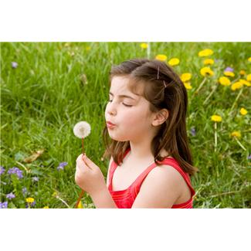
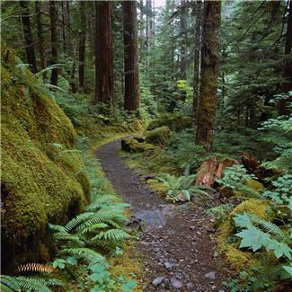

2. Užitkové rostliny – pěstují se na polích, v sadech a zahradách.
Patří mezi ně: polní plodiny (obilniny, luskoviny, okopaniny)
ovocné stromy a keře (meruňka obecná, rybíz červený)
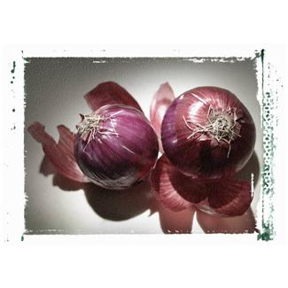
zelenina (mrkev setá, kopr vonný, cibule kuchyňská)
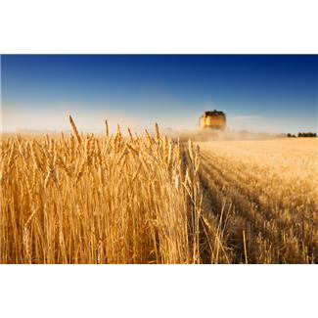
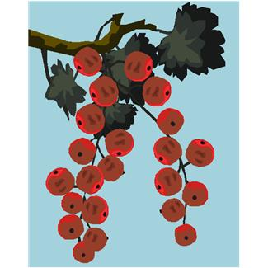

3. Okrasné rostliny – pěstují se v zahradách, parcích a lidských obydlích pro svůj
ozdobný list nebo květ.
Patří mezi ně: zahradní rostliny (růže, pivoňka, lilie, jiřina)
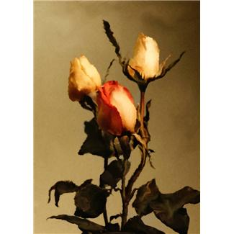
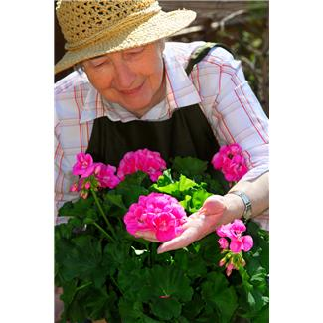
pokojové rostliny (fíkus, ibišek, pelargonie)

Pracovní listy

1. Doplň nebo podtrhni správná tvrzení:

Mezi ovocné stromy patří …………………………………………………………………….

Do polních plodin patří okopaniny, luskoviny a ……………………………………………

Mezi zeleninu řadíme: mrkev, celer, jablko, rajčata, borůvky, hrušky, zelí, květák

Mezi okrasné rostliny patří: muchomůrka červená, rulík zlomocný, kopretina, narcis

2. Osmisměrka (najdi 5 okrasných rostlin)

A | T | U | L | I | P | Á | N
S | S | E | T | U | I | N | A
P | I | V | O | Ň | K | A | B
J | Y | X | Č | O | P | R | E
R | E | H | U | L | E | C | N
I | Ů | U | L | I | L | I | E
L | I | Ž | V | U | W | S | Í
K | U | Ž | E | N | I | D | Ř

3. Rozlušti správné názvy užitkových rostlin:

nekčes …………………. prikapa ……………………

loňjab …………………... greštan ……………………

menječ ………………… rybobram …………………

toži …………………….. zolefa ……………………..

4. Napiš názvy rostlin na obrázcích a potrhni, které patří do užitkových:
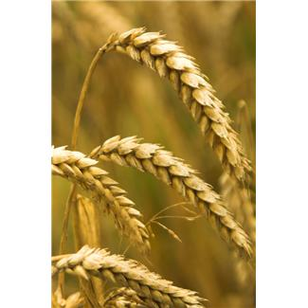
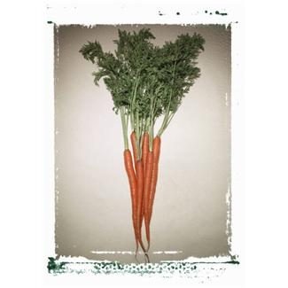
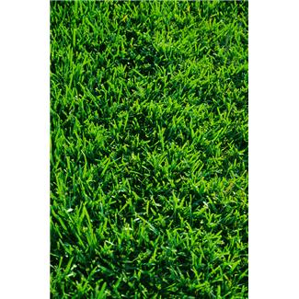

………………………. ………………… ………………
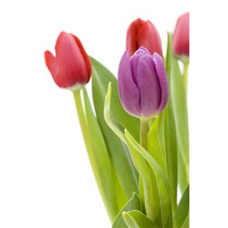
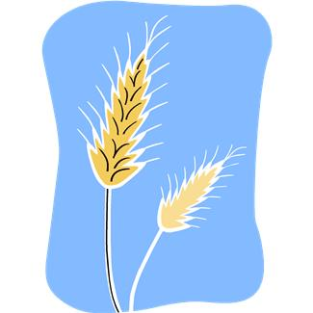
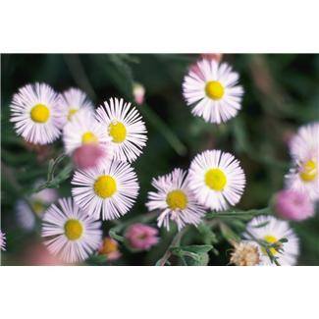

……………......... ……………….. ……………………

5. Napiš:

Které jídlo se připravuje z obilnin? …………………………………………………………

Které jídlo se připravuje z luskovin? ……………………………………………………….

Zelenina je zdravější syrová nebo vařená? ……………………………………………….

Jakou zeleninu máš nejraději? ……………………………………………………………..

6. Domácí úkol

A) Vyhledej z encyklopedie nebo z jiného zdroje rostliny, které jsou léčivé a které jedovaté.

Léčivé …………………………………………………………………………………

Jedovaté ………………………………………………………………………………

B) Zjisti, jaké okrasné rostliny máš doma. Jednu nakresli.

…………………………………………………………………………………………………

…………………………………………………………………………………………………

ŘEŠENÍ

1. Doplň nebo podtrhni správná tvrzení:

Mezi ovocné stromy patří NAPŘ. JABLOŇ, HRUŠEŇ, ŠVĚSTKA…

Do polních plodin patří okopaniny, luskoviny a OBILNINY.

Mezi zeleninu řadíme: mrkev, celer, jablko, rajčata, borůvky, hrušky, zelí, květák

Mezi okrasné rostliny patří: muchomůrka červená, rulík zlomocný, kopretina, narcis

2. Osmisměrka (najdi 5 okrasných rostlin)

A | T | U | L | I | P | Á | N
S | S | E | T | U | I | N | A
P | I | V | O | Ň | K | A | B
J | Y | X | Č | O | P | R | E
R | E | H | U | L | E | C | N
I | Ů | U | L | I | L | I | E
L | I | Ž | V | U | W | S | Í
K | U | Ž | E | N | I | D | Ř

3. Rozlušti správné názvy užitkových rostlin:

Nekčes ČESNEK prikapa PAPRIKA

Loňjab JABLOŇ greštan ANGREŠT

Menječ JEČMEN rybobram BRAMBORY

Toži ŽITO zolefa FAZOLE

4. Napiš názvy rostlin na obrázcích a potrhni, které patří do užitkových:

PŠENICE MRKEV TRÁVA

TUPIPÁN JEČMEN KOPRETINA

5. Napiš:

Které jídlo se připravuje z obilnin? NAPŘ. CHLEBA, ROHLÍKY, HOUSKY

Které jídlo se připravuje z luskovin? NAPŘ. HRACHOVÁ KAŠE, FAZOLOVÁ POLÉVKA

Zelenina je zdravější syrová nebo vařená? SYROVÁ

Jakou zeleninu máš nejraději?

6. Domácí úkol

A) Vyhledej z encyklopedie nebo z jiného zdroje rostliny, které jsou léčivé a které jedovaté.

Léčivé …………………………………………………………………………………

Jedovaté ………………………………………………………………………………

B) Zjisti, jaké okrasné rostliny máš doma. Jednu nakresli.

…………………………………………………………………………………………………

…………………………………………………………………………………………………

ŘEŠENÍ TOHOTO ÚKOLU ŽÁCI VYPRACUJÍ INDIVIDUÁLNĚ ZA DOMÁCÍ ÚKOL.

Zdroje
- ČLOVĚK A JEHO SVĚT, Přírodověda pro 4. ročník. NOVÁ ŠKOLA, s.r.o., 2010. ISBN 978–80–7289–211–2.
http://office.microsoft.com/cs-cz/images/results.aspx?qu=les&ex=1#ai:MP900401359|
http://office.microsoft.com/cs-cz/images/results.aspx?qu=louka&ex=2#ai:MP900442471|
http://office.microsoft.com/cs-cz/images/results.aspx?qu=je%C4%8Dmen&ex=2#ai:MP900448409|
http://office.microsoft.com/cs-cz/images/results.aspx?qu=ryb%C3%ADz&ex=2#ai:MC900423872|
http://office.microsoft.com/cs-cz/images/results.aspx?qu=cibule&ex=2#ai:MP900387867|
http://office.microsoft.com/cs-cz/images/results.aspx?qu=r%C5%AF%C5%BEe&ex=2#ai:MP900382814|
http://office.microsoft.com/cs-cz/images/results.aspx?qu=mu%C5%A1k%C3%A1t&ex=1#ai:MP900438735|
http://office.microsoft.com/cs-cz/images/results.aspx?qu=p%C5%A1enice&ex=1#ai:MP900448293|
http://office.microsoft.com/cs-cz/images/results.aspx?qu=mrkev&ex=1#ai:MP900387863|
http://office.microsoft.com/cs-cz/images/results.aspx?qu=tulip%C3%A1n&ex=1#ai:MP900448472|
http://office.microsoft.com/cs-cz/images/results.aspx?qu=je%C4%8Dmen&ex=2#ai:MC900279158|
http://office.microsoft.com/cs-cz/images/results.aspx?qu=kopretina&ex=2#ai:MP900407461|

